 | Министерство науки и высшего образования Российской Федерации  Федеральное государственное автономное образовательное  учреждение высшего образования  «Московский государственный технический университет  имени Н.Э. Баумана (национальный исследовательский университет)»  (МГТУ им. Н.Э. Баумана)

факультет ИНЖЕНЕРНЫЙ БИЗНЕС И МЕНЕДЖМЕНТ (ИБМ)

кафедра «ПРОМЫШЛЕННАЯ ЛОГИСТИКА» (ИБМ-3)

Отчёт по лабораторной работе №1 по дисциплине
«Разработка интернет-приложений»

Вариант № 26
«Издательство ACT»

Выполнил (а) Якубович Анна Ильинична________
Группа ИБМ 3-45Б __________________________
Преподаватель Правдина А.Д., Бурмистрова М.В.
Сдано на проверку_____ _____________________

Зачтено ____________ ____________ ___________
(оценка) (число) (подпись)

Москва
2026
Лабораторная работа 2
Задание:
- Создание калькулятора.
- Функции на JavaScript.
- Реализовать в калькуляторе индивидуальную операцию по вашей теме, функция должна быть встроена в логику калькулятора без дополнительных окон, alert.

Решение
В данной лабораторной работе изменения были внесены в работу калькулятора. В качестве индивидуальной функции была выбрана функция возведения в квадрат. Также калькулятор был запрограммирован с помощью языка JavaScript, все функции калькулятора работают полноценно с выводом результата.
На фотографиях 1, 2 и 3 показаны результаты сложения 5 и 6, деления 100 на 7, а также возведение числа 4,5 в квадрат соответственно.

Рис. 1. Сложение 5 и 6
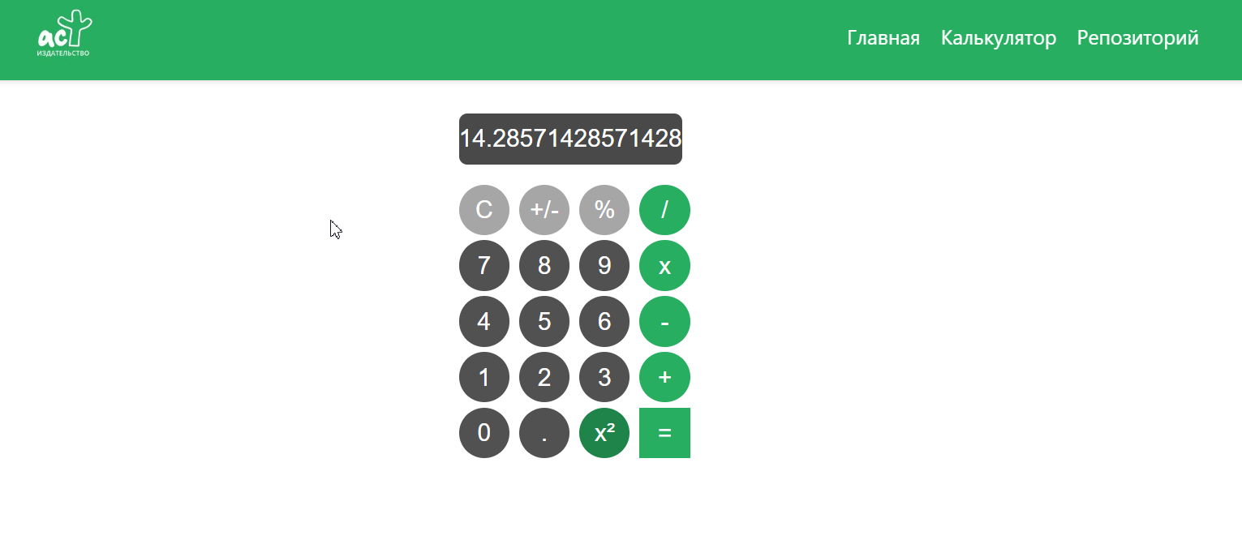
Рис. 2. Деление 100 на 7
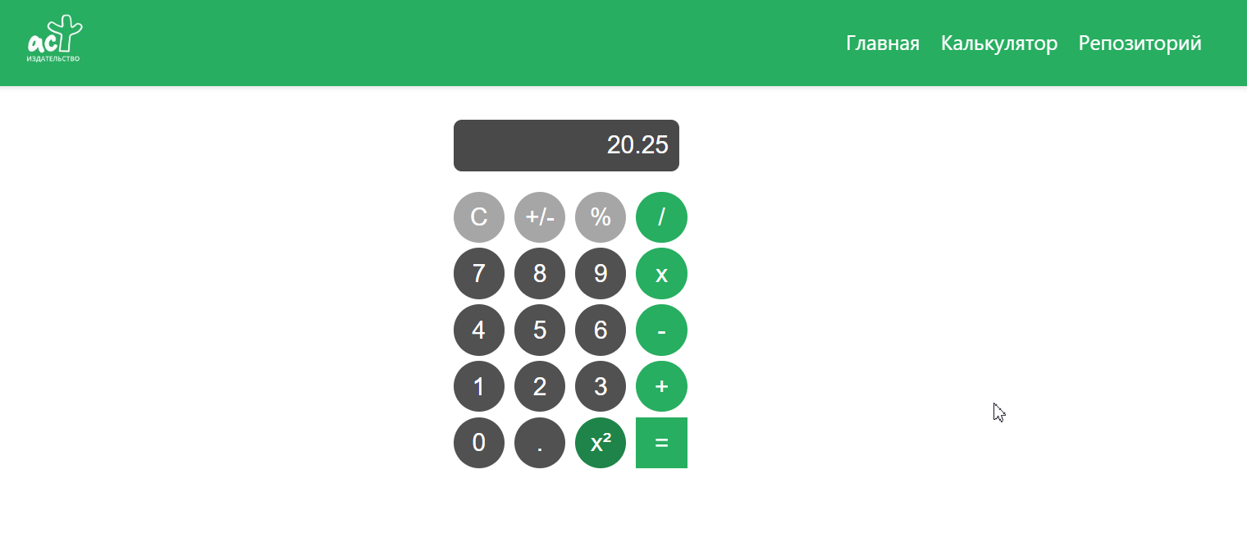
Рис. 3. Возведение 4,5 в квадрат
Код программы находится в данном репозитории в папке «Код».

